УПРАВЛЕНИЕ ОБРАЗОВАНИЯ
АДМИНИСТРАЦИИ МО «СУДОГОДСКИЙ РАЙОН»

Муниципального бюджетного образовательного учреждения
«Детский сад №2 поселка Андреево»
общеразвивающего вида с приоритетным осуществлением деятельности по художественно-эстетическому направлению
развития детей

НОМИНАЦИЯ:

Методическая разработка, передовой опыт, достижения в образовательной
деятельности по обучению детей основам безопасного поведения на дороге

Автор:
Степнова Елена Николаевна

Воспитатель: Степнова Елена Николаевна
Образование: высшее.
Окончила в 2014 году «Владимирский государственный университет имени Александра Григорьевича и Николая Григорьевича Столетовых» г.Владимира, по специальности - организатор – методист дошкольного образования
Дата рождения:
10 октября 1980года.
Стаж педагогической работы: 10л., 8 м.
Наличие квалификационных категорий, срок ее действия: высшая категория, до 2024г.
Результативность:
- член рабочей группы по разработке и реализации Программы по профилактике ДДТТ «Безопасная дорога детства»;
- ежегодное активное участие во Всероссийской акции «Внимание дети!» по профилактике ДДТТ;
- регулярно обогащаю развивающую предметно-пространственную среду, обеспечивающую процесс обучения воспитанников ПДД;
- участие в районном смотре-конкурсе «Зелёный огонёк» по профилактике ДДТТ «Зелёный огонёк» - 2015-2016 уч. г. -3 место; 2017-2018 уч. г. – 1 место; 2019г. – благодарность ..астн

:

Актуальность
Актуальность
Проблема детского дорожно-транспортного травматизма на сегодняшний день является актуальной.
Рост количества машин на улицах городов и нашего посёлка, увеличение скорости их движения, плотности транспортных потоков, растущие пробки на дорогах являются одной из причин дорожно - транспортных происшествий.
Никого не оставляет равнодушным неутешительные сводки о ДТП, где потерпевшими, к сожалению, становятся дети. Большое значение в решении данной проблемы имеет организация профилактической работы по предупреждению детского дорожно-транспортного травматизма в дошкольных учреждениях.

Практическая направленность работы отряда ЮИД «Непоседы»:
Правила дорожного движения едины для детей и взрослых. К сожалению, они написаны “взрослым” языком без всякого расчета на детей. Поэтому главная задача взрослых – доступно разъяснить правила ребенку, а при выборе формы обучения донести до детей смысл, опасность несоблюдения правил, при этом, не исказив их содержания.
Только нашими совместными усилиями, используя знания воспитателей и родителей, их терпение и такт, можно научить детей навыкам безопасного общения со сложным миром перехода улиц и дорог.
С целью создания условий для социальной практики ребёнка в его реальной жизни и пропаганде добросовестного выполнения правил дорожного движения педагогами МБДОУ №2 поселка Андреево и родителями была выбрана форма работы социального направления в виде создания отряда ЮИД «Непоседы» на базе подготовительной к школе группы.
Именно в дошкольном возрасте закладывается фундамент жизненных ориентировок в окружающем, и всё, что ребёнок усвоит в детском саду, прочно останется у него навсегда.
Паспорт отряда ЮИД «Непоседы»
Отряд юных инспекторов движения – это добровольное детское объединение дошкольников, которое помогает ДОУ в организации работы по профилактике детского дорожно-транспортного травматизма, пропагандирует правила дорожного движения (безопасного поведения на улицах и дорогах поселка) среди дошкольников.
Цель: создание условий для формирования у дошкольников углубленных знаний правил дорожного движения, через вовлечение в число активных пропагандистов законопослушного поведения на улицах и дорогах.
Задачи:
- сформировать у обучающихся устойчивые навыки соблюдения и выполнения Правил дорожного движения;
- формировать умения предвидеть опасные ситуации на дороге, избегать их, принимать грамотные решения в соответствии с ситуацией;
- овладение специальной дорожной терминологией.
Ожидаемые результаты:
- формирование умений и навыков по ПДД;
- уменьшение количества ДТП с участием детей;
- повышение заинтересованности детей продолжать обучение в качестве инструкторов ЮИД;
- воспитание воли, смелости, дисциплины;
- адаптирование детей к транспортной среде;
- формирование культуры общественного поведения в процессе общения с дорогой.
- повышение активности и заинтересованности родителей в организации работы отряда ЮИД.
-Структура и организация работы отряда
- Членами отряда могут быть дошкольники в возрасте от 4 до 7 лет;
- Отряд ЮИД создается при наличии не менее 8 человек и может делиться на отделения;
- Руководство работой отряда ЮИД детского сада осуществляется воспитателями в сотрудничестве с инспектором ГИБДД.
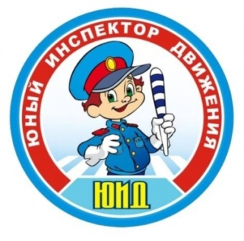
Символика отряда
Девиз: «Правила дорожные
Знать каждому положено».
Эмблема:
Форма члена отряда
Речевка: Раньше счета и письма,
Рисования и чтения,
Всем ребятам нужно знать азбуку движения!
Приложение 1.
Обязанности и права юных инспекторов движения.
Юный инспектор движения обязан:
- дорожить званием юного инспектора движения , активно участвовать в делах отряда;
- изучать правила дорожного движения и быть примером в их соблюдении;
- вести разъяснительную работу среди сверстников и детей младшего и среднего дошкольного возраста по изучению правил дорожного движения.
Юные инспектора движения имеют право:
- участвовать в обсуждении всех вопросов, относящихся к деятельности отряда;
- обращаться за помощью и консультацией по вопросам безопасности дорожного
движения и общественного правопорядка к руководителю отряда ЮИД;

- под руководством сотрудника ГИБДД и руководителя отряда ЮИД участвовать в
патрулировании и рейдах в целях предотвращения нарушений детьми правил
дорожного движения.
Основные направления работы отряда
юных инспекторов движения «Непоседы»
Работа отряда ЮИД «Непоседы» строится по следующим направлениям:
- «история» - воспитанники узнают историю появления ПДД, транспорта и его видов, светофора, дорожных знаков;
- «основные правила дорожного движения» - дети углубленно изучают правила для пешеходов, водителей, велосипедистов. Знакомятся с дорожными знаками, правилами поведения в транспорте, при гололёде и так далее;
-«основы первой медицинской помощи» - юные инспектора знакомятся как оказывать необходимую первую медицинскую помощь при ушибах, ранах;
- «агитбригада» - это самое яркое и запоминающиеся направление, оно включает в себя
выступления детей, направленных на соблюдение ПДД в форме театрализованных представлений.
Содержание работы отряда ЮИД «Непоседы»
Освоение детьми правил безопасного поведения на дорогах через разнообразные мероприятия.
Информационная деятельность: создание стендов, стенгазет, выставок рисунков, макетов дорожной атрибутики.
Пропагандистская деятельность: проведение викторин, игр, экскурсий, соревнований, тематических утренников, кинолекториев, конкурсов с детьми среднего и старшего возраста, посещение других детских садов, СДК и библиотеки поселка Андреево.
Совместная деятельность с инспекторами ГИБДД, СДК, библиотека, поликлиника поселка по углубленному изучению Правил дорожного движения и профилактике дорожно-транспортного травматизм.
Все мероприятия проходят в форме игры, где мы изучаем и закрепляем ПДД с помощью мультимедийных презентаций, роликов, устных журналов, бесед, деловых игр, познавательных уроков, интерактивных викторин и так далее.
Перспективный план ЮИД «Непоседы» на 2018-2021 уч.год (Приложение 2)
Результативность:
Необходимость отслеживания результатов работы по обучению ПДД не вызывает сомнений. Для определения уровня развития у детей навыков безопасного поведения и знания правил дорожного движения, используются тестовые задания. В дошкольном возрасте мышление ребенка наглядно-образное, поэтому содержание тестов представляют собой наглядно отображенный вопрос (назови…, скажи…) или задание (расставь…, раскрась…), которые предлагаются ребенку индивидуально. Это в значительной мере увеличивает затрачиваемое на диагностику время, однако позволяет получить более точные результаты. По итогам тестирования заполняется диагностическая таблица, которая наглядно отражает результативность работы по обучению детей ПДД.
Анализ промежуточного мониторинга выявил положительную динамику сформированности знаний и навыков безопасного поведения на улицах и дорогах у детей дошкольного возраста.
(Приложение 3)

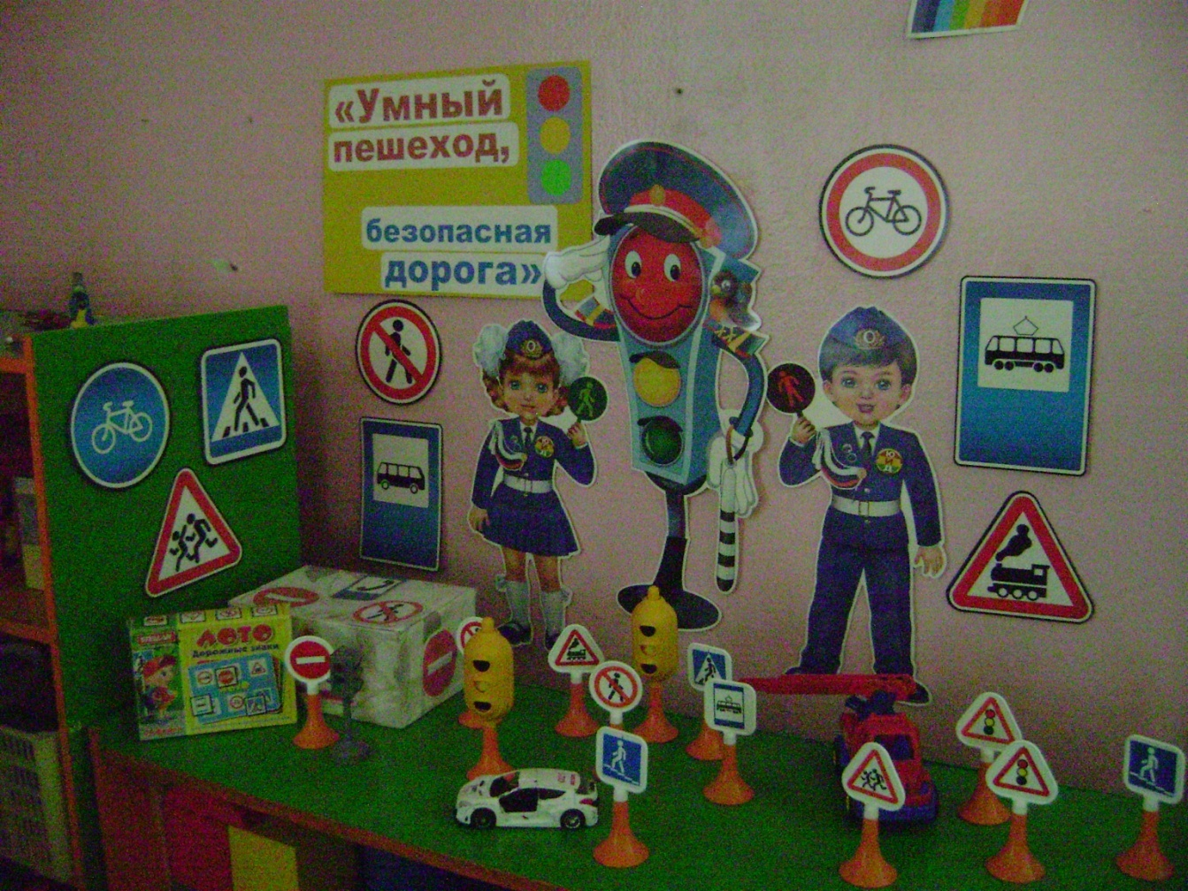

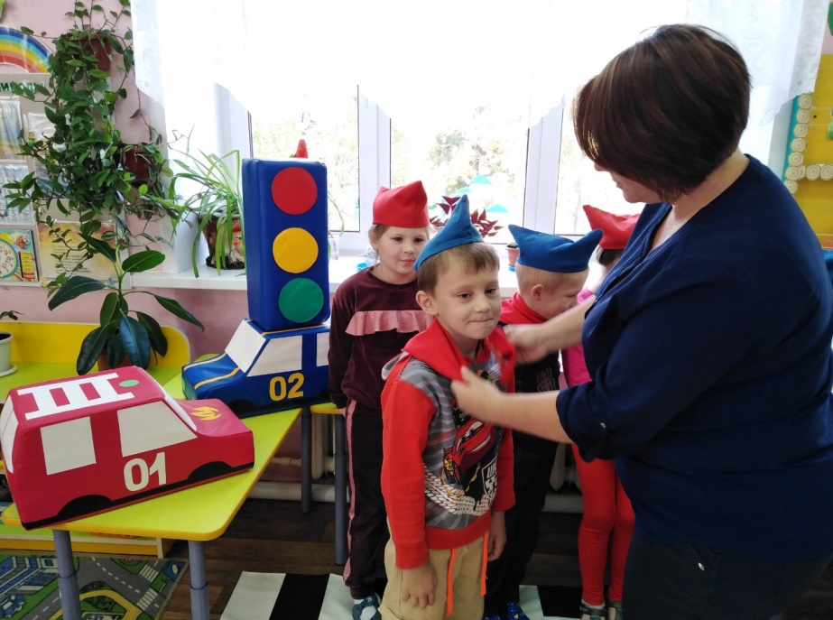

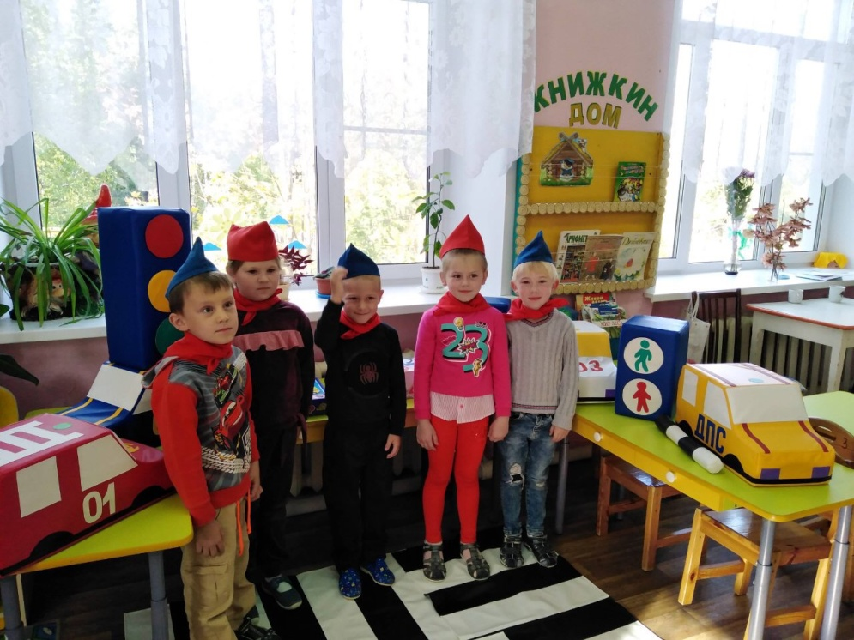

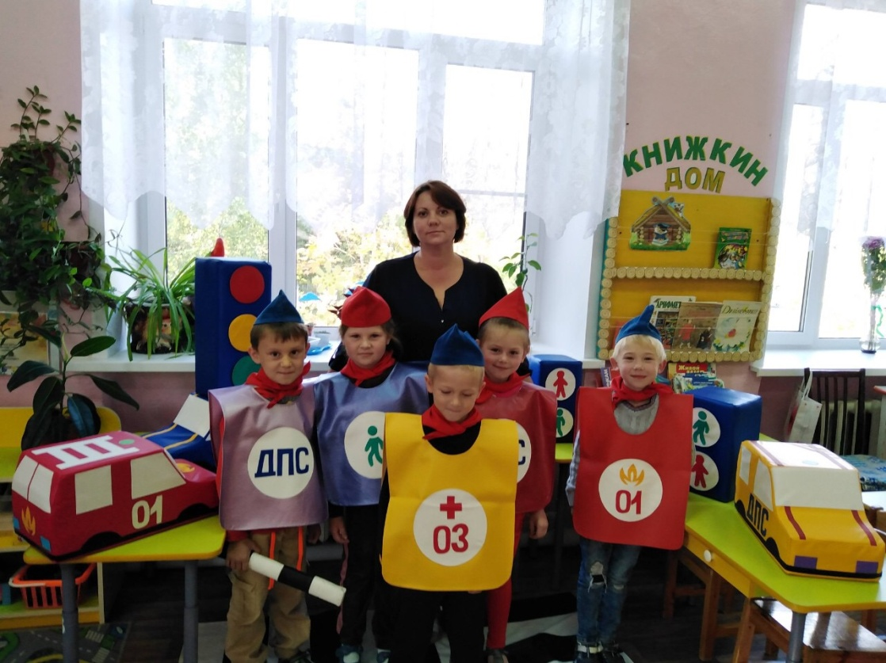

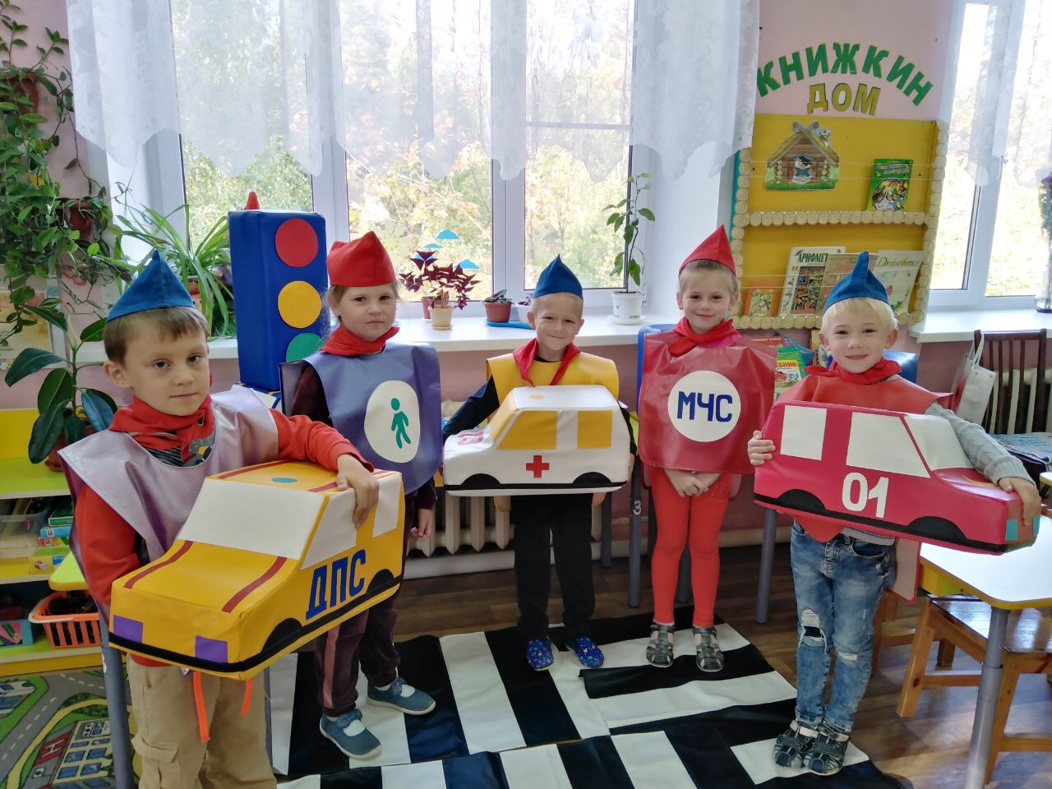

По городу, по улице не ходят просто так:
Когда не знаешь правила, легко попасть впросак.
Всё время будь внимательным и помни наперёд:
Свои имеют правила шофёр и пешеход!
Тебе всегда поможет юный наш отряд.
Ведь правила дорожные
Знать каждому положено!

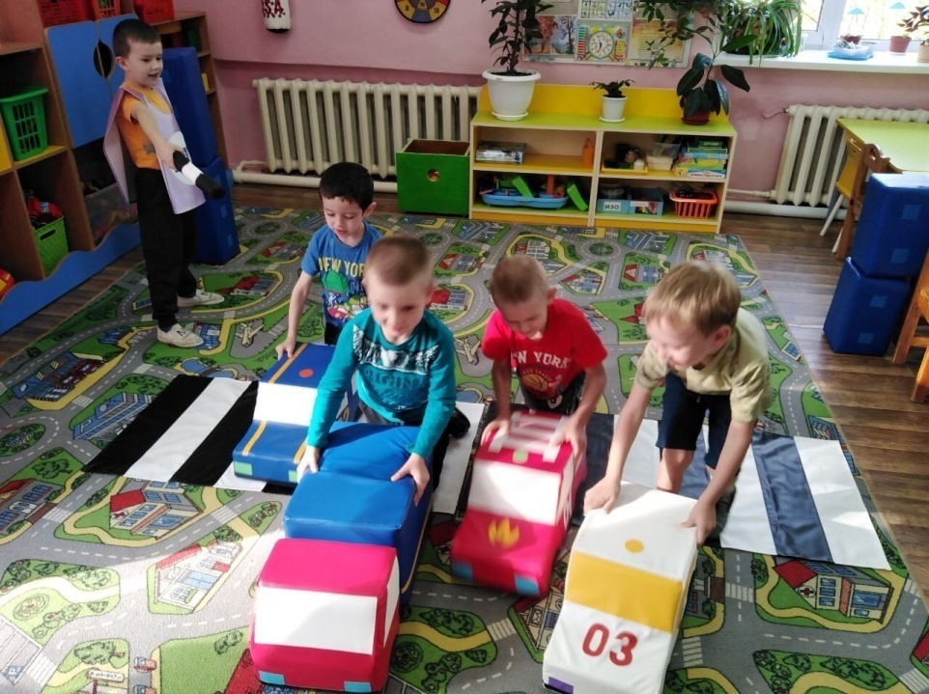

Здесь на посту в любое время
Дежурит ловкий постовой.
Он управляет сразу всеми,
Кто перед ним на мостовой.
Никто на свете так не может
Одним движением руки
Остановить поток прохожих
И пропустить грузовики.

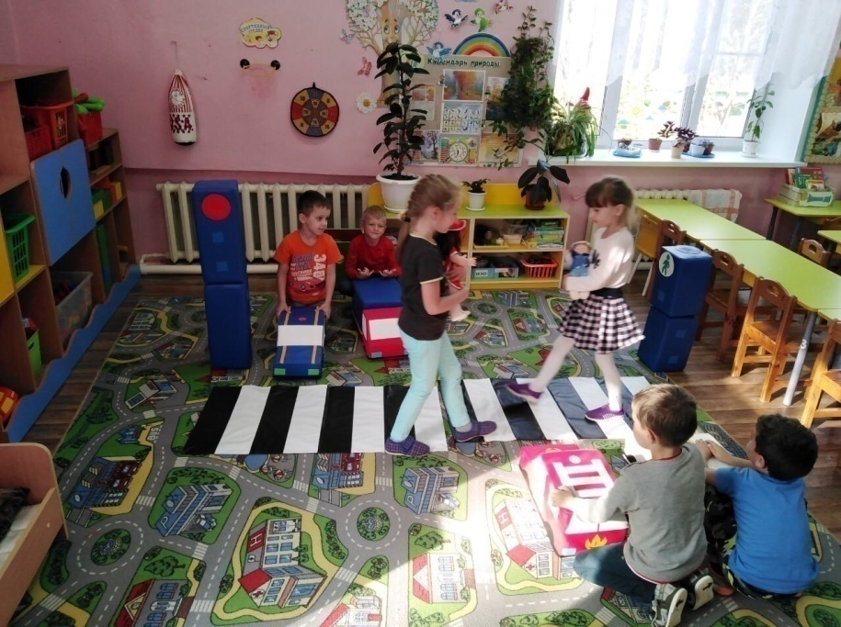
Пешеход, пешеход,
Помни ты про переход!
Глубокий подземный,
Как зебра, наземный.
Знай, что только переход
От машин тебя спасет!

Экскурсия в МБДОУ №1п. Андреево
«Путешествие в городок дорожных знаков»
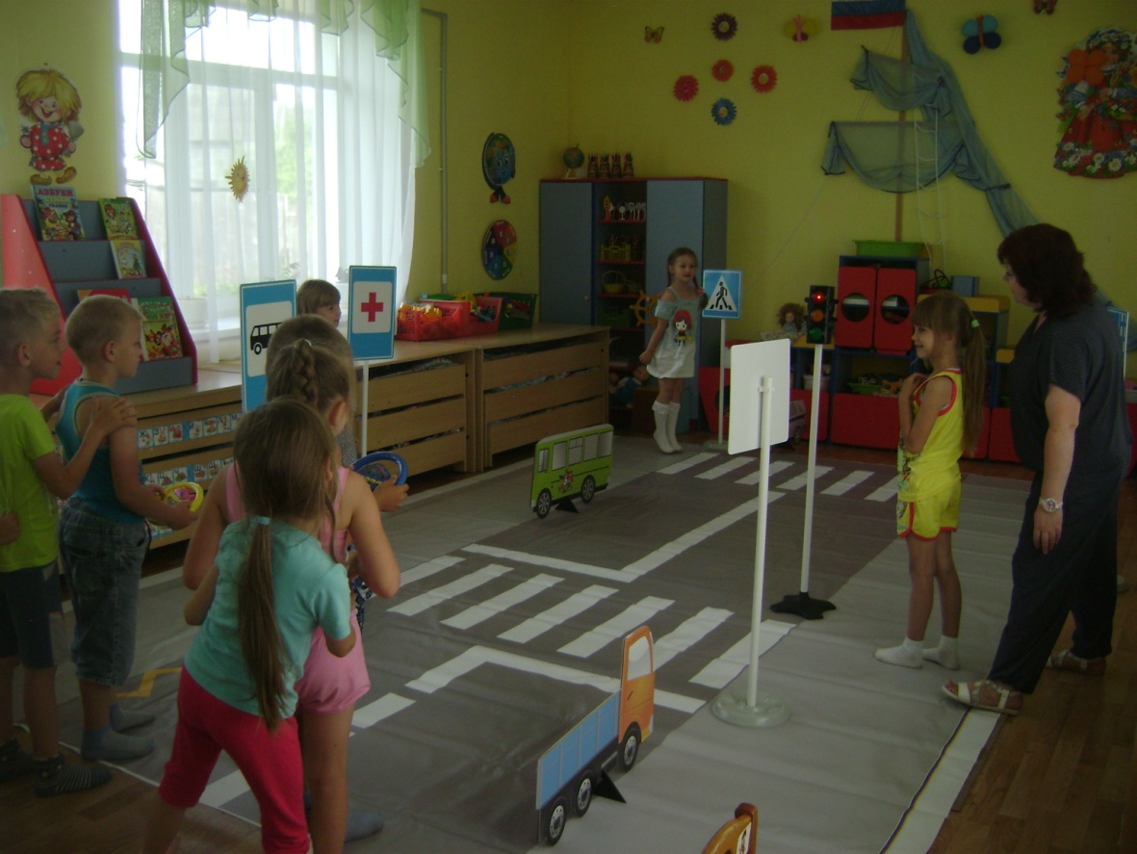

Театральная встреча СДК Андреево
«Фиксики – помощники светофора»

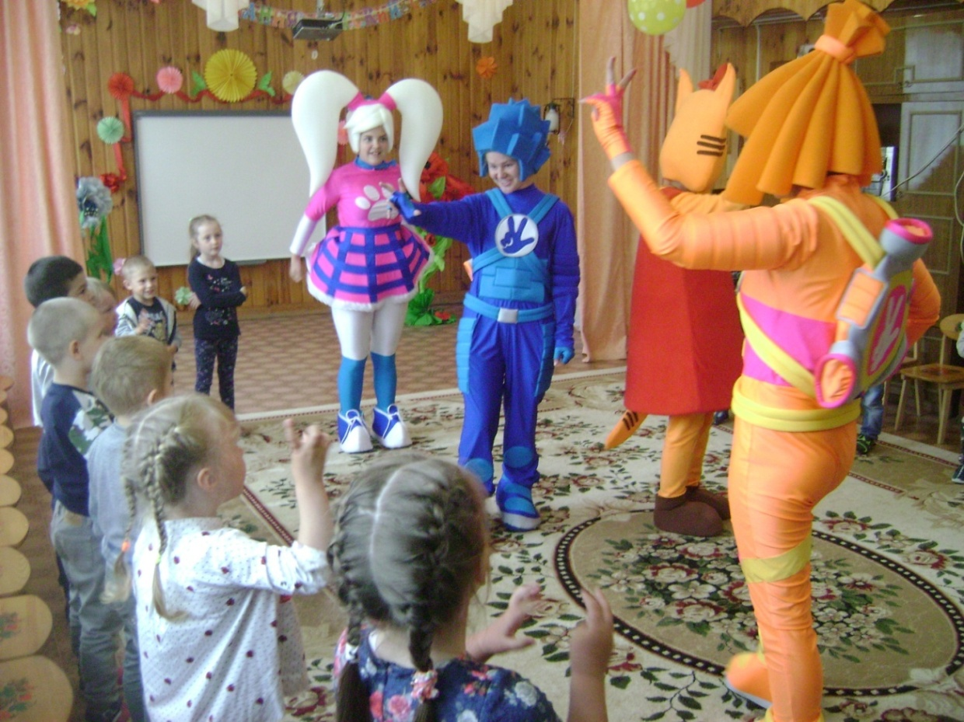

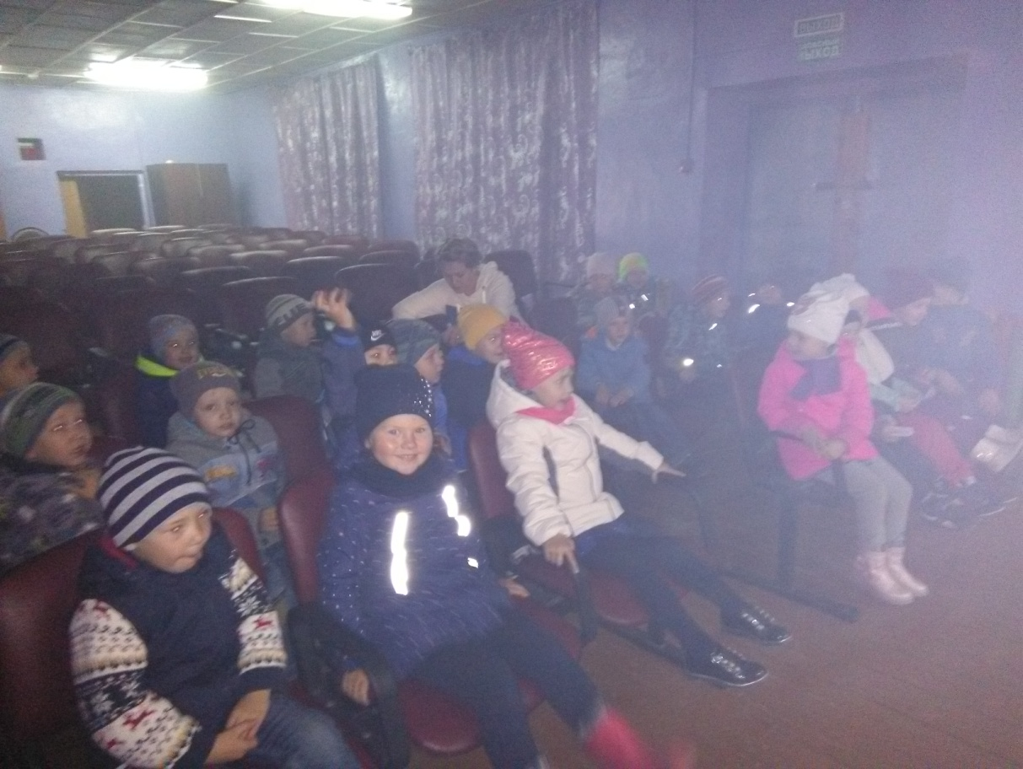
Киноликторий

Что за знак дорожный,
Красный крест на белом,
Днем и ночью можно
Обращаться смело.
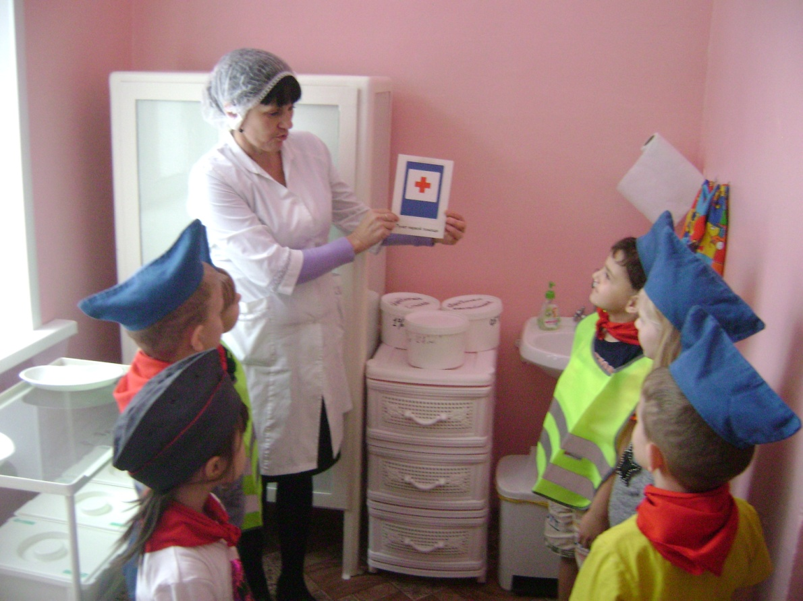

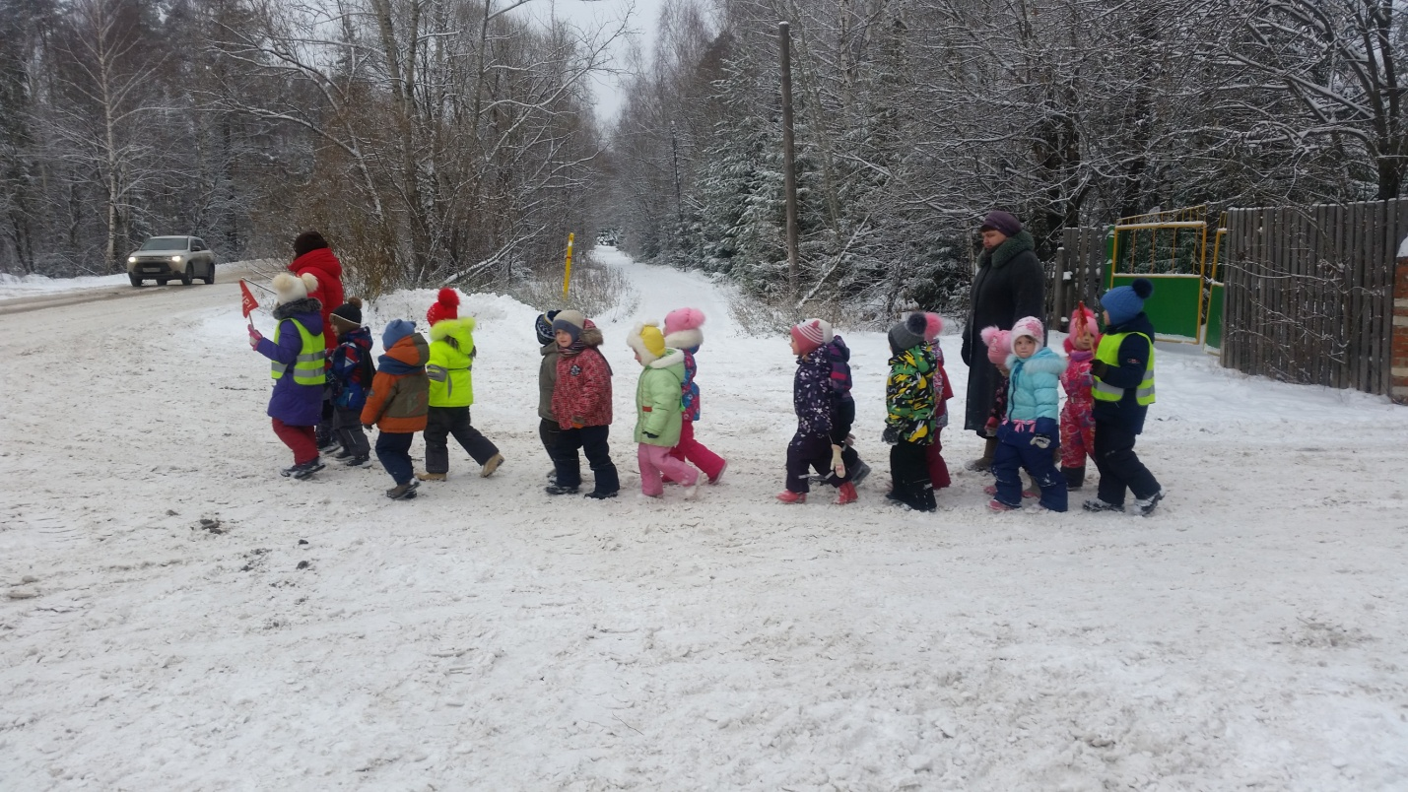
Безопасная дорога в детский сад

Библиотека. Полезный урок.
«Правила дорожные всем нам знать положено»
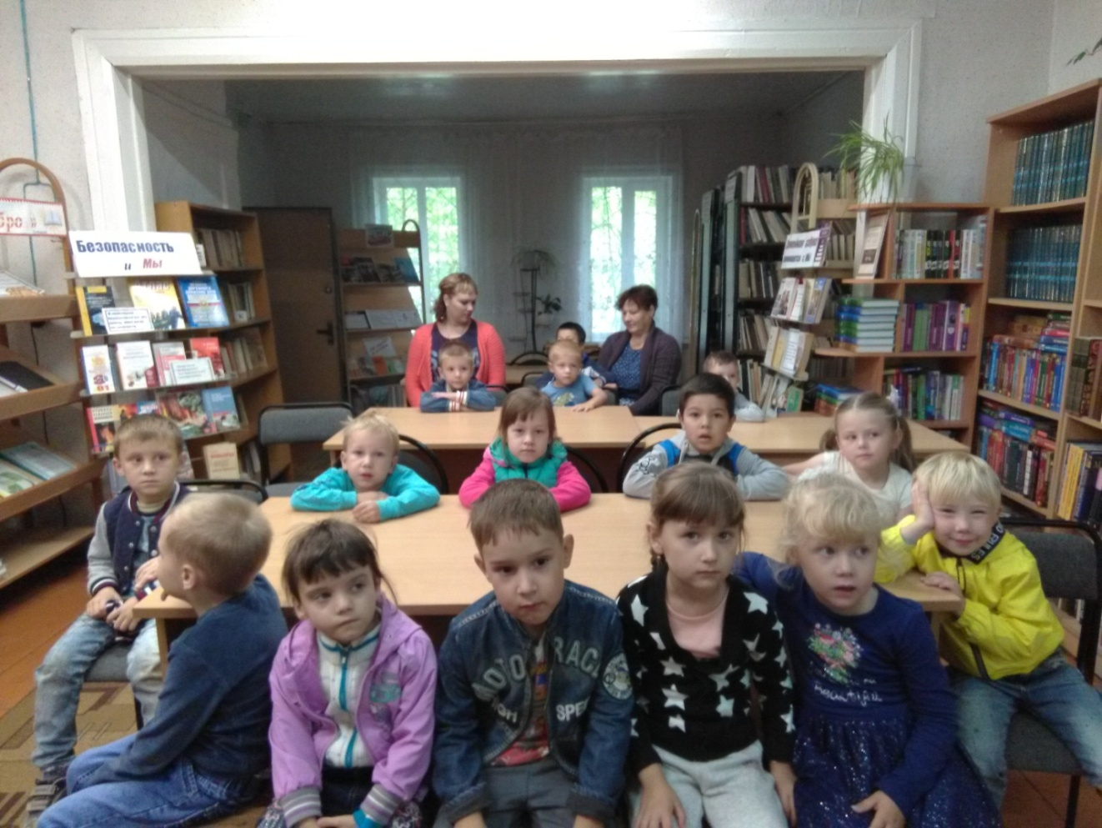

Перспективный план работы ЮИД «Непоседы»
на 2018-2019 учебный год

№ | Мероприятия | Срок проведения | Ответственный
1. | Посвящение воспитанников в члены отряда ЮИД «Непоседы» | август | МБДОУ
2. | Акция «Внимание, дети!»  по профилактике дорожно-транспортного травматизма | сентябрь | ЮИД
3. | Полезный разговор «Правила дорожные всем знать положено» | октябрь | Библиотека  п. Андреево
4. | Выставка детских работ: «Учимся дружить с правилами дорожного движения»  Встреча с медицинским работником «Что за знак дорожный: красный крест на белом? Днём и ночью можно обращаться смело…» | ноябрь | ЮИД  Поликлиника  п. Андреево
5. | Акция «Засветись в темноте, стань заметней на дороге!» | декабрь | ЮИД
6. | Кинолекторий «Уроки тётушки Совы» | январь | СДК  п. Андреево
7. | Игровая программа «Помощники Светофора Светофоровича» | февраль | ЮИД
8. | Встреча с сотрудниками ГИБДД «ПДД – наши верные друзья» | март | Инспектора ГИБДД
9. | Поучительная программа «Правилам движения – наше уважение!» | апрель | СДК п. Андреево
10. | Интерактивное мероприятие «Азбука дорог» | май | СДК  П. Андреево
11. | Мультимедийный урок безопасности «Опасные ситуации на улице» | июнь | Библиотека  П. Андреево
12. | Экскурсия в МБДОУ №1 п. Андреево «Путешествие в городок дорожных знаков» | июль | МБДОУ №1  П. Андреево
Перспективный план ЮИД «Непоседы»
на 2019-2020 учебный год
№ | Мероприятия | Срок проведения | Ответственный
1. | Проект: «Папа, мама, я – Светофорчика друзья» | август | МБДОУ
2. | Театрализованная встреча «Дядя Стёпа в гости к нам пришёл» | сентябрь | СДК  п. Андреево
3. | Экскурсия «Я на улице!» | октябрь | ЮИД
4. | Выставка детских работ: «Умный пешеход, безопасная дорога» | ноябрь | ЮИД
5. | Спектакль-игра «Беспризорный перекрёсток» | декабрь | СДК  п. Андреево
6. | Викторина «Знатоки дорожных правил» | январь | ЮИД
7. | Экскурсия «Безопасная дорога в детский сад» | февраль | ЮИД
8. | Выставка детских работ: «Заботливый Светофорик!» | март | ЮИД
9. | Проведение игр по ПДД «Приключение в сказочном городе Светофорске!» | апрель | ЮИД
10. | Развлечение на улице «ПДД мы знаем, когда нужно применяем» | май | ЮИД
11. | Эстафеты Зелёного огонька на спортивной площадке ДОУ | июнь | ЮИД
12. | Встреча с сотрудниками ГИБДД «Всем ребятам надо знать как по улице шагать» | июль | Инспектора ГИБДД

Перспективный план ЮИД «Непоседы»
на 2020-2021 учебный год
№ | Мероприятия | Срок проведения | Ответственный
1. | Неделя дорожного движения | август | МБДОУ
2. | Акция «Дети и безопасность» по профилактике дорожно-транспортного травматизма | сентябрь | ЮИД
3. | Организация целевых прогулок по ознакомлению детей с дорожной азбукой | октябрь | ЮИД
4. | Выставка детских работ:  «Юный автомобилист» | ноябрь | ЮИД
5. | Экскурсия в поликлинику «Если внезапно случилась беда, скорая помощь поможет всегда…» | декабрь | Поликлиника  п. Андреево
6. | Викторина «Чем опасна дорога зимой» | январь | ЮИД
7. | Кинолекторий «Школа дорожных наук» | февраль | СДК  п. Андреево
8. | Проведение игр по ПДД «Сигналы Светофора» | март | ЮИД
9. | Развлечение «Фиксики – помощники Светофора» | апрель | СДК  п. Андреево
10. | Инсценировка по правилам дорожного движения «На лесном перекрёстке» | май | СДК  п. Андреево
11. | Встреча с сотрудниками ГИБДД «Дорожная грамота» | июнь | Инспектора ГИБДД
12. | Экскурсия в МБДОУ «Полянка» п. Андреево «Путешествие в страну «Безопасность» | июль | МБДОУ «Полянка»  п. Андреево

Приложение 3
Оценка уровня развития у детей навыков безопасного поведения и знаний правил дорожного движения

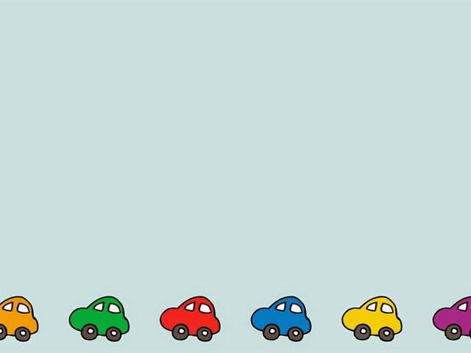

Дом по улице идет,
На работу всех везет.
Не на курьих тонких ножках,
А в резиновых сапожках. (Автобус)

Этот конь не ест овса,
Вместо ног – два колеса.
Сядь верхом и мчись на нем.
Только лучше правь рулем. (Велосипед)

Что за чудо этот дом,
Окна светятся огнем.
Носит обувь из резины
И питается бензином. (Автобус)

Ясным утром вдоль дороги
На траве блестит роса.
По дороге едут ноги
И бегут два колеса.
У загадки есть ответ
Это мой…(Велосипед)

Не летает, не жужжит,
Жук по улице бежит.
И горят в глазах жука
Два блестящих уголька. (Автомобиль)

У полоски перехода, На обочине дороги
Зверь трехглазый одноногий
Неизвестной нам породы,
Разноцветными глазами
Разговаривает с нами. (Светофор)

Добежала зебра до угла
И на мостовую прилегла.
И оставила свои полоски
Навсегда лежать на перекрестке. (Переход «зебра»)

Огоньком зеленым в гости
Пассажиров к себе просит
Довезет куда угодно
Очень быстро и удобно. (Такси)

Спозаранку за окошком
Стук, и звон, и кутерьма.
По прямым стальным дорожкам
Ходят красные дома. (Трамвай)

Несется и стреляет,
Ворчит скороговоркой.
Трамваю не угнаться
За этой тараторкой. (Мотоцикл)

По асфальту катит дом
Пассажиры едут в нем
А над крышею - усы
Но они не для красы. (Троллейбус)
Сам он мал и неказист
Но его команда – свист
Правила движения
Напомнит вам в мгновение. (Свисток)

Лентой на земле лежит
Под колесами бежит. (Дорога)

Посмотри силач, какой
Он всего одной рукой
Останавливать привык
Пятитонный грузовик. (Милиционер)

Вдоль улиц и дорог
Солдатики стоят
Мы с вами выполняем
Что нам они велят (Дорожные знаки)

В два ряда дома стоят –
десять, двадцать, сто подряд
Между ними, как лавины
Пешеходы и машины. (Проезжая часть)

С. Маршак
В снег и дождь,
В грозу и бурю
Я на улице дежурю.
Мчатся тысячи машин –
Много их, а я – один.
Я проезд им разрешаю.
Если руку подниму –
Нет прохода никому.
СВЕТОФОР
А.Северный
Чтоб тебе помочь
Путь пройти опасный
Горим и день и ночь –
Зеленый, желтый, красный.
Наш домик – светофор,
Мы три родные брата,
Мы светим с давних пор
В дороге всем ребятам.
Мы три чудесных цвета,
Ты часто видишь нас,
Но лучшего совета
Не слушаешь подчас.
Самый строгий – красный свет.
Если он горит,
Стоп! Дороги дальше нет,
Путь для всех закрыт.
Чтоб спокойно перешел ты,
Слушай мой совет:
Жди! Увидишь скоро желтый
В середине свет.
А за ним зеленый свет
Вспыхнет впереди.
Скажет он: «Препятствий нет,
Смело проходи!»
Коль выполнишь без спора
Сигналы светофора,
Домой и в школу попадешь,
Конечно, скоро.
Я. Пишумов
Посмотрите, постовой
Встал на нашей мостовой.
Быстро руку протянул,
Ловко палочкой махнул.
Вы видали? Вы видали?
Все машины сразу встали!
Дружно встали в три ряда
И не едут никуда!
Не волнуется народ –
Через улицу идет.
А стоит на мостовой,
Как волшебник, постовой.
Все машины одному
Подчиняются ему.
САМЫЙ ЛУЧШИЙ ПЕРЕХОД
Я. Пишумов
Я проспекты пересекаю,
Не спешу, не тороплюсь…
Я автобусов, трамваем
Совершенно не боюсь!
Переход широкий, длинный, -
Можно смело здесь шагать.
Пусть стремглав летят машины –
Им меня не запугать!
Беспокоитесь? Напрасно!
Я примерный пешеход:
Здесь подземный, безопасный,
Самый лучший переход.

ДОРОЖНАЯ АЗБУКА
Я. Пишумов
Город, в котором
С тобой мы живем,
Можно по праву
Сравнить с букварем.
Вот она, азбука, -
Над головой
Знаки развешаны
Вдоль мостовой.
Азбука улиц,
Проспектов, дорог –
Город все время
Дает нам урок.
Азбуку города
Помни всегда,
Чтоб не случилась
С тобою беда.

ПЕРЕХОД
О. Тарутин
Красный глаз – стоять приказ.
Желтый глаз мигнет народу –
Приготовьтесь к переходу.
А зеленый загорится –
Путь свободен. Сам решай:
Можешь смело торопиться,
Можешь топать не спеша.
ПЕРЕХОД
Н.Сорокин
Там, где шумный перекресток,
Где машин не сосчитать,
Перейти не так уж просто,
Если правила не знать.
Пусть запомнят твердо дети:
Верн поступает тот,
Кто лишь при зеленом свете
Через улицу идет.
МОЯ УЛИЦА
С.Михалков
Здесь на посту в любое время
Дежурит ловкий постовой,
Он управляет сразу всеми,
Кто перед ним на мостовой.
Никто на свете так не может
Одним движением руки
Остановить поток прохожих
И пропустить грузовики.

СКВЕРНАЯ ИСТОРИЯ
С. Михалков
Движеньем полон город –
Бегут машины в ряд.
Цветные светофоры
И день, и ночь горят.
И там, где днем трамваи
Звенят со всех сторон,
Нельзя ходить зевая,
Нельзя считать ворон.
Но кто при красном свете
Шагает напрямик?
А это мальчик Петя –
Хвастун и озорник.
Волнуются шоферы,
Во все гудки гудят,
Колеса и моторы
Остановить хотят.
Свернул водитель круто,
Вспотел, как никогда:
Еще одна минута –
Случилась бы беда.
И взрослые и дети
Едва сдержали крик:
Чуть не убит был Петя –
Хвастун и озорник.

Ю.Яковлев
Делаем ребятам
Предосторежение:
Выучите срочно
Правила движения,
Чтоб не волновались
Каждый день родители,
Чтоб спокойно мчались
Улицей водители.
СВЕТОФОР
Р.Фархади
У любого перекрестка
Нас встречает светофор
И заводит очень просто
С пешеходом разговор:
«Свет зеленый – проходи.
Желтый – лучше подожди.
Если свет зажегся красный –
Значит, двигаться опасно!
Стой!
Пускай пройдет трамвай,
Наберись терпения!
Изучай и уважай
Правила движения!»

ЗАПРЕЩАЕТСЯ – РАЗРЕШАЕТСЯ В.Семернин
И проспекты, и бульвары –
Всюду улицы шумны,
Проходи по тротуару
Только с правой стороны!
Тут шалить, мешать народу
За – пре – ща – ет – ся!
Быть примерным пешеходом
Разрешается.
Если едешь ты в трамвае,
И вокруг тебя народ,
Не толкаясь, не зевая,
Проходи скорей вперед.
Ехать «зайцем», как известно,
За – пре – ща – ет – ся!
Уступить старушке место
Разрешается
.
Если ты гуляешь просто,
Все равно вперед гляди,
Через шумный перекресток
Осторожно проходи!
При зеленом даже детям
Разрешается…
Переход при красном
За – пре – ща – ет – ся!

ЕСЛИ БЫ…
О.Бедарев
Идет по улице один
Довольно странный гражданин.
Ему дают благой совет:
- На светофоре красный свет.
Для перехода нет пути.
Сейчас никак нельзя идти!
- Мне наплевать на красный свет! –
Промолвил гражданин в ответ.
Он через улицу идет
Не там, где надпись «Переход»,
Бросая грубо на ходу:
- Где захочу, там перейду!
Шофер глядит во все глаза:
Разиня впереди!
Нажми скорей на тормоза,
Разиню пощади!..
А вдруг бы заявил шофер:
«Мне наплевать на светофор!» -
И как попало ездить стал.
Ушел бы постовой с поста.
Трамвай бы ехал, как хотел.
Ходил бы каждый, как умел.

Да…там, где улица была,
Где ты ходить привык,
Невероятные дела
Произошли бы вмиг!
Сигналы, крики, то и знай:
Машины – прямо на трамвай,
Трамвай наехал на машину,
Машина врезалась в витрину.
Но нет: стоит на мостовой
Регулировщик-постовой,
Висит трехглазый светофор,
И знает правила шофер.

В. Суслов
Его сигнал – для всех закон.
Ему здесь каждый подчинен
Желтый свет на светофоре –
Жди! Дадут дорогу вскоре.
Замелькал зеленый следом –
Значит – можно! Дальше следуй.
Красный – стойте!
Поперек
Катит транспорта поток.

САМОКАТ
Н. Кончаловская
Пристают к отцу ребята:
«Подари нам самокат!»
Так пристали, что отец
Согласился наконец.
Говорит отец двум братцам:
«Сам я с вами не пойду,
Разрешаю вам кататься
Только в парке и в саду».
На бульваре старший брат
Обновляет самокат.
Младший брат не удержался

И по улице помчался.
Он летит вперед так скоро,
Что не видит светофора…
Вот без тормозов, один,
Он попал в поток машин.
Так и есть! – шалун споткнулся,
Под машину подвернулся,
Но водитель был умелый,
У мальчишки ноги целы.
Жив остался в этот раз –
Слезы катятся из глаз.
Полюбуйтесь – ка, ребята,
На владельца самоката:
Он не бегает, сидит,
У него рука болит.
Ты имеешь самокат –
Так иди с ним в парк и в сад,
Можно ездить по бульвару,
По дороге беговой,
Но нельзя по тротуару
И нельзя по мостовой.

ИГРА «ЧТО? ГДЕ? ОТКУДА?»
Цель: повторить и закрепить правила дорожного движения.
Играют две команды. Ведущий задает вопросы. На круге со стрелкой расположены цифры. На какую цифру укажет стрелка – тот номер вопроса и задает ведущий. Круг вращают капитаны команд.
За каждый правильный ответ присуждается одно очко.
Итоги подводит жюри. Победители награждаются.

Вопросы 1 команде.

- Какое движение на вашей улице – одностороннее или двустороннее?
- Где должны ходить пешеходы? Где должны ездить автомобили?
- Что такое перекресток? Где и как нужно переходить дорогу?
- Как обозначается пешеходный переход?
- Как регулируется движение на улице?
- Какие сигналы светофора вы знаете?
- Какие дорожные знаки есть на вашей улице? Для чего они нужны?
- Для чего нужен пассажирский транспорт?

Вопросы 2-ой команде

- Как надо вести себя в автобусе?
- Как называется палочка, с помощью которой регулируется движение?
- Покажи положение регулировщика, которое соответствует красному, желтому, зеленому сигналам светофора?
- Когда надо начинать переход улицы?
- Как нужно идти по тротуару?
- Где на проезжей части можно переждать поток машин?
- Что помогает регулировщику управлять движением?
- Какие вы знаете правила поведения в транспорте?.

ВИКТОРИНА «ПЕШЕХОД НА УЛИЦЕ»

Цели: организовать развлечение при индивидуальной работе с детьми; закрепить правила дорожного движения.

Вопросы викторины

- По какой части улицы должны ходить пешеходы? (По тротуару)
- По какой стороне тротуара должны ходить пешеходы? (По правой)
- Почему надо придерживаться правой стороны? (Чтобы не мешать движению пешеходов)
- Почему на улице надо ходить только по тротуару? (За тротуаром начинается движение транспорта. Пешеход, вышедший за шоссе, подвергается опасности).
- Почему нельзя появляться внезапно перед близко идущим транспортом? (Автобус, троллейбус не могут сразу остановиться, особенно на скользкой дороге, в снег, дождь).
- Где нужно ждать троллейбус, автобус? (На остановке).
- Как надо себя вести пассажиру в транспорте? (Входить и выходить при полной остановке, разговаривать тихо, обязательно держаться за поручни, уступать место старшим).
- Как нужно обходить машины, стоящие у тротуара? (Только сзади, чтобы видеть идущий за ним транспорт).
- Где пешеходы обязаны переходить улицу и как? (По переходу, спокойным шагом).
- Что такое регулируемый перекресток? (Это перекресток, на котором движение регулируется милиционером – регулировщиком или светофором).
- Как надо переходить улицу, если нет регулировщика? (Убедиться в безопасности, посмотреть налево, дойдя до середины дороги – направо).
- Когда можно переходить улицу на регулируемых перекрестках? (При зеленом свете светофора или разрешающем сигнале регулировщика).
- Какие сигналы светофора вы знаете? Что обозначает каждый сигнал?
- Какие сигналы милиционера-регулировщика вы знаете? Каково их значение для пешеходов?
- Почему нельзя играть на проезжей части дороги? (Это опасно для жизни).

Анкета для родителей

(Используется перед родительским собранием)

- Всегда ли Вы правильно переходите проезжую часть дороги?
- Ведя ребенка в детский сад, Вы отпускаете его самостоятельно переходить дорогу?
- Обучаете ли ВЫ своего ребенка правилам поведения в транспорте?
- Знает ли Ваш ребенок, где находиться школа, в которой он будет учиться? Как туда идти, где переходить улицу, какие знаки встречаются на дороге?
- Как Вы реагируете, если на Ваших глазах чужие дети нарушают правила дорожного движения?
- Хотелось бы Вам получить квалифицированную консультацию по воспитанию культуры поведения в общественных местах и на улице?

Ситуации для анализа

- Мама идет с сыном из детского сада по тротуару. мальчик бежит впереди нее где попало и мешает пешеходам. Мама не реагирует на это.
Вопрос. Как надо поступить маме?
- Мама с сыном идет по улице. На противоположной2 стороне мальчик видит папу и бросается к нему через дорогу.
Вопрос. Как надо было поступить маме?
- Мама идет с сыном по улице. Около ларька толпиться народ. Мама отпускает руку ребенка и подходить к ларьку.
Вопрос. Как надо поступить маме?
- Папа идет с ребенком по тротуару. У ребенка в руке мяч. Мяч падает на дорогу. Ребенок бежит за ним.
Вопрос. Как надо поступить папе?

Правила поведения при сезонных изменениях погоды

Пасмурный день
Повышается опасность для водителей и пешеходов. В такую погоду водителям плохо видно пешеходов и пешеходам плохо видно, стоит или движется машина. Надо быть очень осторожным. внимательно осматривайте дорогу и улицу.

Внимание! Наступила зима…
Дороги стали скользкими, вполне можно упасть. Водителю трудно остановить машину. В такую погоду надо быть очень осторожным.

Идет снег…
Обратите внимание, что люди идут, подняв воротники, стекло машины залеплено снегом и водителю плохо видно пешеходов и светофор.

При дожде…
Надо быть очень осторожным, так как дорога становится мокрой и скользкой, можно упасть. Затормозить машине трудно. Когда идет дождь, стекло у нее бывает грязным, поэтому водителю плохо видно людей и светофор. Да и зонты мешают осматривать дорогу. Надо очень внимательно, не спеша переходить дорогу!

Рекомендации родителям младших дошкольников
Уважаемые мамы и папы!
Вы являетесь образцом поведения. Вы – объект любви и подражания для ребенка. Это необходимо помнить всегда и тем более, когда делаете шаг на проезжую часть дороги вместе с малышом.
Чтобы Ваш ребенок не попал в беду, воспитывайте у него уважение к правилам дорожного движения терпеливо, ежедневно, ненавязчиво.
- Ваш ребенок должен играть только во дворе под Вашим наблюдением и знать: на дорогу выходить нельзя!
- Не запугивайте ребенка, а наблюдайте вместе с ним и используйте ситуации на дороге, улице, во дворе, объясняйте что происходит с транспортом, пешеходами.
- Знакомьте малыша с транспортом, пешеходами
- Развивайте у ребенка зрительную память, внимание. Для этого создавайте игровую ситуацию дома. закрепляйте в рисунках впечатления от увиденного. Пусть Ваш малыш сам приведет Вас в детский сад, а из детского сада домой.
В этом возрасте Ваш ребенок должен знать:
  - на дорогу выходить нельзя;
  - дорогу переходить можно только со взрослым, держась за руку. Вырываться нельзя;
  - переходить дорогу надо по переходу спокойным шагом;
  - пешеходы – люди, которые идут по улице;
  - чтобы был порядок на дороге, чтобы не было аварий, чтобы пешеход не попал под машину, надо подчиняться светофору:
Красный свет –
Движенья нет.
А зеленый говорит:
«Проходите, путь открыт»;
  - машины бывают разные, это – транспорт. Машинами управляют шоферы 9 водители). Для машин (транспорта) предназначено шоссе (дорога, мостовая);
  - когда мы едим в автобусе, троллейбусе, нас называют пассажирами;
  - когда мы едим в транспорте, нельзя высовываться из окна, надо держаться за руку мамы, папы, поручень.
Мамы! Папы!
Отнеситесь ответственно к нашим советам. Ведь от Вашей культуры поведения на улице, в общественном транспорте, от Вашего уважения правил дорожного движения зависит жизнь и здоровье Вашего ребенка!

Советы родителям старших дошкольников
Уважаемые мамы и папы!
Вот и подрос Ваш малыш, стал взрослее, любознательнее, его жизненный опыт обогатился, он сделался самостоятельнее. Но Ваш авторитет ничуть не уменьшился. Так что Вы остаетесь для него верным помощником в воспитании культурного поведения на улице и в общественном транспорте. Зная индивидуальные черты своего ребенка (анатомию, физиологию, нервную систему, интеллект, темперамент), продолжайте помогать ему постигать науку уважения к улице: настойчиво, но не навязчиво, систематически и терпеливо.
Воспитайте у ребенка привычку быть внимательным на улице, осторожным и осмотрительным.
На прогулке, по дороге в детсад и домой закрепляйте знания, полученные ранее, чаще задавайте ему проблемные вопросы, беседуйте с ним, обращайте внимание на свои действия (почему вы остановились перед переходом, почему именно в этом месте и т.д.).
Ваш ребенок уже знает и должен строго выполнять определенные правила.
- Ходить по тротуару следует с правой стороны.
- Прежде чем перейти дорогу, надо убедиться, что транспорта нет, посмотрев налево и направо, затем можно двигаться, предварительно снова посмотрев в обе стороны.
- Переходить дорогу полагается только шагом.
- Необходимо подчиняться сигналу светофора.
- В транспорте нужно вести себя спокойно, разговаривать тихо, держаться за руку взрослого (и поручень), чтобы не упасть.
- Нельзя высовываться из окна автобуса, троллейбуса, высовывать в окно руки.
- Входить в транспорт и выходить из него можно, только когда он стоит.
- Играть можно только во дворе.
Наблюдайте за ситуациями на улице, дороге, во дворе, за пешеходами и транспортом, светофором и обязательно обсуждайте увиденное с ребенком. Пусть он по пути домой споет вам песню или расскажет стихотворение, а потом нарисует то, что видел. Почитайте ему подходящее художественное произведение и обязательно побеседуйте о прочитанном. Только Ваша культура поведения, строгое выполнение правил движения, терпение и ответственность за жизнь и здоровье ребенка поможет вам вместе воспитать у него навыки и привычку безопасного поведения на улице!
Пословицы
- Тише едешь – дальше будешь.
- Опасайся бед, пока их нет.
- Гляди в оба, да не разбей лоба.
- Ехал прямо, да попал в яму.

Считалка
Стоп, машина,
Стоп, мотор!
Тормози
Скорей,
Шофер!
Красный глаз
Глядит
В упор –
Это строгий
Светофор.

Дайте правильный ответ
- На какой сигнал светофора можно переходить дорогу:
а) красный; б) желтый; в) зеленый
- Переходя дорогу, нужно сначала посмотреть:
а) влево; б) направо; в) назад
- Как можно переходить улицу вдвоем:
а) взявшись за руки; б) убедившись в отсутствии транспорта
в) бегом
- Можно ли играть на дороге или около нее:
а) конечно, можно; б) нельзя; в) можно, если предприняты меры безопасности.
- Что особенно необходимо при движении на улицах:
а) знать правила дорожного движения; б) иметь хорошее зрение; в) быть внимательным
- Переходить дорогу только:
а) наискосок; б) бегом; в) по пешеходному переходу
- Где можно переходить дорогу вне населенного пункта, если нет пешеходного перехода:
а) на повороте дороги влево; б) за подъемом дороги; в) там, где дорога хорошо просматривается во все стороны
- Где пешеход должен ожидать смену сигнала светофора, если он не успел перейти дорогу:
а) остановится там, где застал сигнал светофора; б)быстро закончить переход; в)остановиться на середине дороги

БЕЗОПАСНОСТЬ НА ДОРОГАХ
Лучший способ сохранить свою жизнь на дорогах – соблюдать Правила дорожного движения.
Правило 1. Переходить улицу можно только по пешеходным переходам. Они обозначаются специальным знаком «Пешеходный переход».
Самый безопасный переход – подземный.
Правило 2. Если нет подземного перехода, ты должен пользоваться переходом со светофором.
Сигналы светофора:
«Красный человечек» означает «Стойте!»
«Зеленый человечек» означает «Идите!»
Правило 3. Нельзя переходить улицу на красный свет, даже если нет машин.
Правило 4.Переходя улицу, всегда надо смотреть: сначала – налево, а дойдя до середины дороги – направо.
Дорога не тропинка
Дорога не канава
Сперва смотри налево
Потом смотри направо.
Правило 5. Безопаснее всего переходить улицу с группой пешеходов.
Правило 6. Нельзя играть на проезжей части дороги и на тротуаре
Наша Таня громко плачет,
Уронила новый мячик.
Мяч попал под «Москвич»,
Больше нет теперь мяча.
Игры на проезжей части
Могут привести к несчастью.
Скажет каждый постовой
- Не играй на мостовой.
Правило 7.Если твои родители забыли, с какой стороны нужно обходить автобус, троллейбус и трамвай, можешь им напомнить, что:
автобус и троллейбус на остановке нужно обходить только сзади,
а трамвай можно обходить только спереди.
Правило 8. Не катайся в местах, где можно случайно выехать на проезжую часть. Зимой – это относится к конькам, и к санкам, и даже к фанеркам.
Правило 9. Ездить на велосипеде по дорогам можно только с 14 лет.
Правило 10. Не переезжай дорогу на велосипеде, а переходи ее по переходу, ведя велосипед за руль.
Анкеты для родителей
«Взрослые и дети на улицах города»
Уважаемые родители!
Просим Вас ответить на вопросы анкеты. Это поможет нам познакомиться с опытом семейного воспитания и индивидуально подойти к каждому ребёнку.
- Много ли знаков дорожного движения знает Ваш ребёнок?
- Много
- Некоторые из них
- Не знает вообще
- Хорошо ли он знает дорогу домой и в детский сад?
- Хорошо
- Не очень хорошо
- Плохо
- Вы идёте с ребёнком по улице. При этом:
- Всегда соблюдаете правила безопасного поведения
- Иногда нарушаете правила безопасного поведения
- Ходите так, как Вам кажется удобным
- Умеет ли ребёнок правильно переходить улицу?
- Ребёнок знает и соблюдает правила перехода улицы
- Ребёнок не всегда правильно переходит улицу
- Не умеет
- Знает ли ребёнок сигналы светофора?
- Ребёнок знает сигналы светофора
- Ребёнок иногда путает сигналы светофора
- Ребёнок не знает сигналов светофора
- Обращаете ли Вы внимание ребёнка на неправильное поведение других людей на улице?
- Делаю это постоянно
- Делаю это иногда
- Не обращаю
- Как ребёнок ведёт себя в городском транспорте и на остановках?
- Ребёнок ведёт себя правильно и спокойно
- Ребёнок ведёт себя неспокойно на остановке: бегает и суетится, в салоне транспорта иногда ведёт себя неправильно
- Ребёнка опасно брать в поездку
- Часто ли Вы уделяете время на ознакомление ребёнка с правилами безопасного поведения?
- Да, я часто объясняю ребёнку правила безопасного поведения
- Я иногда уделяю внимание этому вопросу
- Очень редко
- Считаете ли Вы успешной работу детского сада по ознакомлению детей с правилами безопасного поведения?
- Да, считаю
- Знания и умения, приобретённые ребёнком в детском саду, недостаточны

«Я и мой ребенок на улице»

Уважаемые родители!
Мы вас просим заполнить нашу анкету. Вам нужно прочитать вопросы и ответить, подчеркнув «да» или «нет».
Большое спасибо!

1. Знает ли ваш ребенок свой домашний адрес? Да, нет

2. Двигаясь с ребенком по улице, всегда ли вы соблюдаете правила дорожного движения? Да, нет

3. Когда идете одни по улице, соблюдаете ли вы правила дорожного движения? Да, нет

4. Постоянно ли учите ребенка правилам безопасного поведения на улице?
Да, нет

5. Различает ли ваш ребенок сигналы светофора? Да, нет

6. Знает ли ваш ребенок знаки дорожного движения и может ли рассказать, что они обозначают? Да, нет

7. Эффективны ли занятия в детском саду по обучению детей правилам безопасного поведения на улице? Да, нет

«Я и мой ребенок на улицах города»
Уважаемые родители!
Мы вас просим заполнить нашу анкету.
1. Ваш ребенок знает:
- название города, в котором живет; свой домашний адрес
- название улицы, микрорайона; номер дома, номер телефона
- свой домашний адрес не полностью
2. Вы с ребенком добираетесь домой из детского сада:
- пешком
- на транспорте
3. Если Вам приходится идти пешком, то Вы с ребенком:
- переходите дорогу только по пешеходной дорожке, ориентируясь на зеленый сигнал светофора;
- переходите дорогу по пешеходной дорожке, если нет машин, и не смотрите на сигнал светофора;
- переходите дорогу там, где Вам кажется удобным
4. Кто научит ребенка соблюдать Правила дорожного движения:
- детский сад
- сами родители
- бабушка, дедушка
5. Как часто Вы говорите ребенку о необходимости соблюдать ПДД?
- ежедневно
- иногда
- очень редко
- не говорим на эту тему
6. Знает ли Ваш ребенок знаки дорожного движения и может ли рассказать, что они обозначают?
- да
- нет
- затрудняюсь ответить
7. Как Ваш ребенок ведет себя в городском транспорте?
- мой ребенок спокойно стоит на остановке, садится вместе со взрослыми в автобус; не шумит; если есть возможность – садится на свободное сиденье; не сорит в салоне
- мой ребенок бегает и прыгает на остановке; садится в любую дверь, не ориентируясь на взрослого; пробирается побыстрее к свободному месту, расталкивая других пассажиров; громко разговаривает в салоне транспорта
8. Соблюдаете ли Вы сами ПДД?
- всегда соблюдаю
- не всегда
- не соблюдаю
9. Нарушаете ли Вы Правила, когда идете вместе с ребенком?
- нет
- иногда бывает, когда спешим
- не обращаю внимания на светофор и машины
10. Считаете ли Вы, что усилия педагогов дошкольного учреждения по ознакомлению детей с правилами безопасного поведения на улице:
- будут эффективны только при поддержке с Вашей стороны
- будут эффективны без всякой поддержки с вашей стороны
- неэффективны, так как научить безопасному поведению на улице могут только родители.

Анкета для родителей
(Используется перед родительским собранием)
- Всегда ли Вы правильно переходите проезжую часть дороги?
- Ведя ребенка в детский сад, Вы отпускаете его самостоятельно переходить дорогу?
- Обучаете ли ВЫ своего ребенка правилам поведения в транспорте?
- Знает ли Ваш ребенок, где находиться школа, в которой он будет учиться? Как туда идти, где переходить улицу, какие знаки встречаются на дороге?
- Как Вы реагируете, если на Ваших глазах чужие дети нарушают правила дорожного движения?
- Хотелось бы Вам получить квалифицированную консультацию по воспитанию культуры поведения в общественных местах и на улице?

Ситуации для анализа

- Мама идет с сыном из детского сада по тротуару. мальчик бежит впереди нее где попало и мешает пешеходам. Мама не реагирует на это.
Вопрос. Как надо поступить маме?
- Мама с сыном идет по улице. На противоположной2 стороне мальчик видит папу и бросается к нему через дорогу.
Вопрос. Как надо было поступить маме?
- Мама идет с сыном по улице. Около ларька толпиться народ. Мама отпускает руку ребенка и подходить к ларьку.
Вопрос. Как надо поступить маме?
- Папа идет с ребенком по тротуару. У ребенка в руке мяч. Мяч падает на дорогу. Ребенок бежит за ним.
Вопрос. Как надо поступить папе?

Рекомендации для родителей

1. При движении по тротуару:
- придерживайтесь правой стороны тротуара;
- не ведите ребенка по краю тротуара: взрослый должен находиться со стороны проезжей части;
2. Готовясь перейти дорогу:
- остановитесь или замедлите движение, осмотрите проезжую часть;
- привлеките ребенка к наблюдению за обстановкой на дороге;
- подчеркивайте свои движения: поворот головы для осмотра улицы, остановку для осмотра дороги, остановку для пропуска автомобилей;
- учите ребенка различать приближающиеся транспортные средства;
- не стойте с ребенком на краю тротуара, так как при проезде транспортного средство может зацепить, сбить, наехать задними колесами;
- неоднократно показывайте ребенку, как транспортное средство останавливается у перехода, как оно движется по инерции.
3. При выходе из дома:
- сразу обратите внимание ребенка на движение транспортных средств у подъезда и вместе посмотрите, не приближается ли к вам автомобиль, мотоцикл, мопед, велосипед;
- если у подъезда стоят транспортные средства или растут деревья, закрывающие обзор, приостановите свое движение и оглянитесь нет ли за препятствием опасности.
4. При ожидании общественного транспорта:
- стойте вместе с детьми только на посадочных площадках, а при их отсутствии на тротуаре или обочине.
5. При переходе проезжей части:
- переходите дорогу только по пешеходным переходам или на перекрестках по отмеченной линии зебре, иначе ребенок привыкнет переходить где придется;
- не спешите и не бегите; переходите дорогу всегда размеренным шагом;
- не переходите дорогу наискосок; подчеркивайте, показывайте и рассказывайте ребенку каждый раз, что идете строго поперек улицы, что это делается для лучшего наблюдения за авто, мототранспортными средствами;
- не торопитесь переходить дорогу, если на другой стороне вы увидели друзей, родственников, знакомых. Не спешите и не бегите к ним, внушите ребенку, что это опасно;
- не начинайте переходить улицу, по которой редко проезжает транспорт, не посмотрев вокруг;
- объясните ребенку, что автомобили могут неожиданно выехать из переулка, со двора дома;
6. При посадке и высадке из общественного транспорта:
- выходите впереди ребенка, так как малыш может упасть, а ребенок постарше может выбежать из-за стоящего транспорта на проезжую часть;
- подходите для посадки к двери транспортного средства только после полной остановки: ребенок, как и взрослый, может оступиться и попасть под колеса;
- не садитесь в общественный транспорт в последний момент при его отправлении; особую опасность представляет передняя дверь, так как можно попасть под колеса транспортного средства;
-научите ребенка быть внимательным в зоне остановки -особо опасном месте для него: стоящий автобус сокращает обзор дороги в этой зоне.
7. При движении автомобиля:
- приучайте детей сидеть в автомобиле только на заднем сиденье; не разрешайте сидеть рядом с водителем, если переднее сиденье не оборудовано детским креслом;
- не разрешайте малолетнему ребенку во время движения стоять на заднем сиденье: при столкновении или внезапной остановке он может перелететь через спинку сиденья и удариться о переднее стекло;
- не разрешайте детям находиться в автомобиле без присмотра.

ЧТО МОЖНО ПРОЧИТАТЬ ДЕТЯМ
Три друга пешехода в любое время года. Красный свет - твой первый друг - Деловито строгий. Если он зажёгся вдруг - Нет пути дороги.Жёлтый свет - твой друг второйДаёт совет толковый: Стой! Внимание утрой ! Жди сигналов новых! Третий друг тебе мигнул Своим зелёным светом: Проходи! Угрозы нет! Я порукой в этом! При переходе площадей, Проспектов, улиц и дорог Советы этих трёх друзейПрими и выполни их в срок. Загорелся красный свет - Пешеходу хода нет!

СВЕТОФОР.
Стоп, машина! Стоп, мотор! Тормози скорей, Шофёр! Красный глаз Глядит в упор - Это строгий Светофор. Вид он грозныйНапускает, Дальше ехать Не пускает... Обождал шофёрНемножко, Снова выглянул В окошко. Светофор На этот раз Показал Зелёный глаз, Подмигнул И говорит: "Ехать можно, Путь открыт!"
Памятка для родителей:
«Безопасные шаги на пути к безопасности на дороге»
Что должны знать родители о своем ребенке?
В 3-4 года ребенок может отличить движущуюся машину от стоящей, но он уверен, что машина останавливается мгновенно.
В 6 лет- боковым зрением он видит примерно 2/3 того, что видят взрослые; не умеет определить, что движется быстрее: велосипед или спортивная машина; не умеет правильно распределять внимание и отделять существенное от незначительного.
В 7 лет- более уверенно отличать правую сторону дорогу от левой.
В 8 лет- может мгновенно отреагировать на отклик и т.д.; имеет опыт пешеходного передвижения на дороге; активно осваивает основные навыки езды на велосипеде; умеет определять источник шума; устанавливать связь между величиной предмета, его удаленностью и временем (чем ближе автомобиль, тем он больше).
СОБЛЮДАТЬ ПРАВИЛА НЕОБХОДИМО И В АВТОМОБИЛЕ.

Здесь перед вами открывается обширное поле деятельности, так как примерно каждый третий ребёнок, ставший жертвой дорожно-транспортного происшествия, находился в качестве пассажира в автомобиле. Это доказывает, как важно соблюдать следующие правила:
- Пристёгиваться ремнями необходимо абсолютно всем! В том числе и в чужом автомобиле, и при езде на короткие расстояния. Если это правило автоматически выполняется взрослыми, то оно легко войдёт у ребёнка в постоянную привычку.
- Если это возможно, дети должны занимать самые безопасные места в автомобиле: середину или правую часть заднего сиденья, так как с него можно безопасно выйти прямо на тротуар.
Как водитель или пассажир вы тоже постоянно являете пример для подражания. Не будьте агрессивны по отношению к другим участникам движения, не обрушивайте на них поток проклятий. Вместо этого объясните конкретно, в чём их ошибка. Используйте различные ситуации для объяснения правил дорожного движения, спокойно признавайте и
- свои собственные ошибки.
- Во время длительных поездок почаще останавливайтесь. Детям необходимо двигаться. Поэтому они будут стараться освободиться от ремней или измотают вам все нервы.
- Прибегайте к альтернативным способам передвижения: автобус, железная дорога, велосипед или ходьба пешком.

ЧТОБ НИКОГДА НЕ ПОПАДАТЬ В СЛОЖНЫЕ ПОЛОЖЕНИЯ:

НАДО ЗНАТЬ И СОБЛЮДАТЬ ПРАВИЛА ДВИЖЕНИЯ!

ПЕРЕХОДИТЬ УЛИЦУ НУЖНО ТОЛЬКО НА ЗЕЛЁНЫЙ СИГНАЛ СВЕТОФОРА!

ИГРА ВБЛИЗИ ПРОЕЗЖЕЙ ЧАСТИ ОПАСНА!

ПРИ ПЕРЕХОДЕ УЛИЦЫ БУДЬТЕ ВНИМАТЕЛЬНЫ! ОБХОДИТЕ ТРАМВАЙ СПЕРЕДИ, АВТОБУС И ТРОЛЛЕЙБУС СЗАДИ.

ПЕРЕХОДИТЕ УЛИЦУ ТОЛЬКО В МЕСТАХ, ОБОЗНАЧЕННЫХ ДЛЯ ПЕРЕХОДА.

